91年度基本學力測驗數學科補測試題
一、單選題(第1~6題 每題5分)
1.方程式x⁴ + 2x² − 1 = 0有多少個實根？
(1) 0 (2) 1 (3) 2 (4) 3 (5) 4
2.下列圖形有一為雙曲線，請將它選出來。
(1)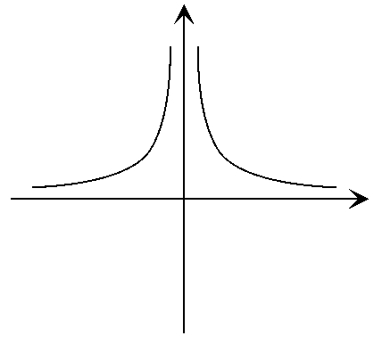 (2)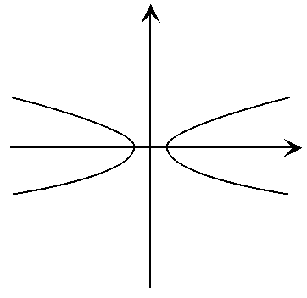 (3)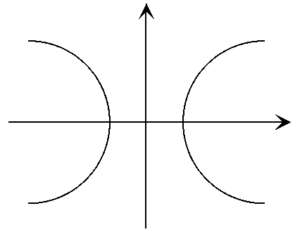 (4)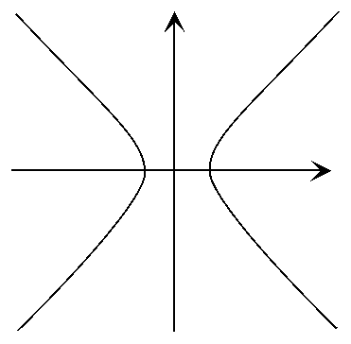 (5)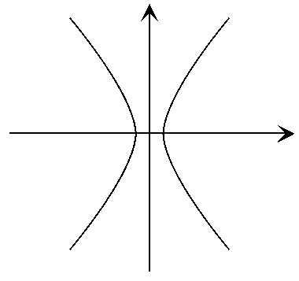
3.如圖所示，在坐標平面上，以原點(0，0)為頂點，且通過(2，2)，( − 2，2)的拋物線，它的焦點坐標為
(1) (0，0.5) (2) (0，1) (3) (0，1.5) (4) (0，2) (5) (0，4)
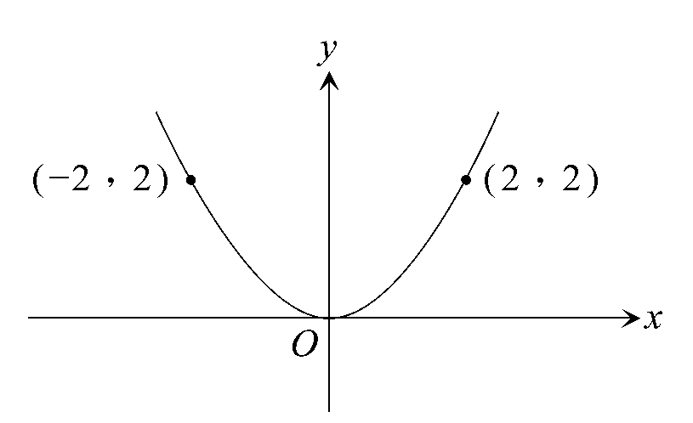
4.九十年度大學學科能力測驗有12萬名考生，各學科成績採用15級分，數學學科能力測驗成績分布圖如下圖。請問有多少考生的數學成績級分高於11級分？選出最接近的數目。
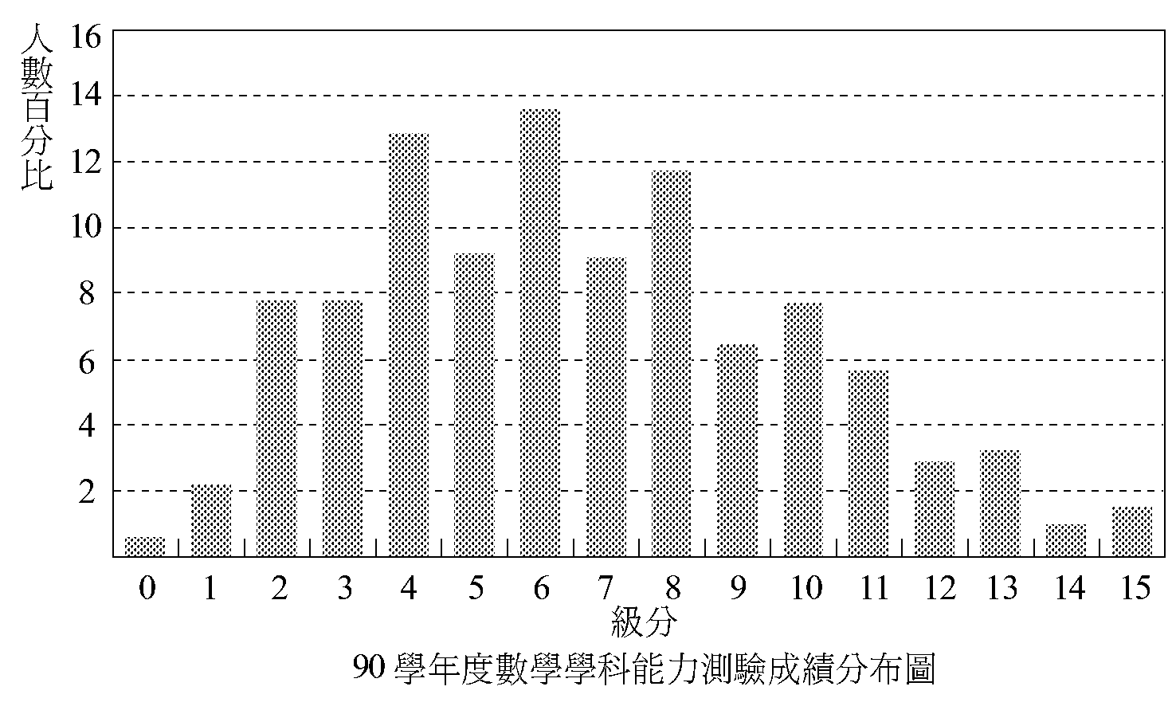
(1) 4000人 (2) 10000人 (3) 15000人 (4) 20000人 (5) 32000人
5.如圖，△ABC中，$\overline{\text{BC}}$邊上兩點D、E分別與A連線。假設∠ACB = ∠ADC = 45°，三角形ABC，ABD，ABE的外接圓直徑分別為c，d，e。試問下列何者為真？
(1) c < e < d (2) d < e < c (3) e < c，d < c (4) d = c < e (5) d = c > e
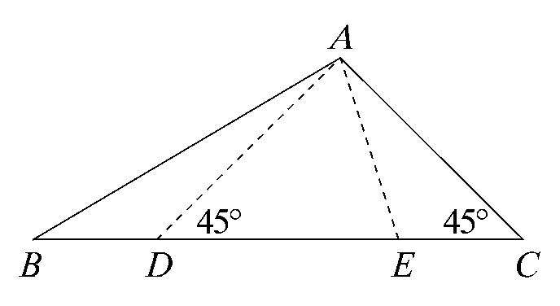
6.在230與240之間共有多少個質數？
(1) 1個 (2) 2個 (3) 3個 (4) 4個 (5) 5個

二、多重選擇題(第1~6題 每題5分)
1.函數f (x) =$\frac{1}{2}$(cos10x − cos12x)，x為實數。則下列選項哪些為真？
(1) f (x) = sin11xsinx恆成立 (2) | f (x) | ≤ 1恆成立 (3) f (x)的最大值是1 (4) f (x)的最小值是 − 1 (5) f (x)的解有無窮多個
2.關於雙曲線x² − y² = 1，下列選項何者為真？
(1)對稱於y軸 (2)對稱於直線x − y = 0 (3)直線x + y = 0為一漸近線 (4) ( − 2，0)及(2，0)為其焦點 (5) ( − 1，0)及(1，0)為其頂點
3.設實數a，b滿足0 < a < 1，0 < b < 1，則下列選項哪些必定為真？
(1) 0 < a + b < 2 (2) 0 < ab < 1 (3) − 1 < b − a < 0 (4) 0 <$\frac{a}{b}$< 1 (5) | a − b | < 1
4.平面上有一個直角三角形，其三邊的斜率為實數m₁，m₂，m₃，並假設m₁ > m₂ > m₃。則下列選項哪些必定為真？
(1) m₁m₂ = − 1 (2) m₁m₃ = − 1 (3) m₁ > 0 (4) m₂ ≤ 0 (5) m₃ < 0
5.三相異平面兩兩相交於三條相異直線$ℓ_{1}$，$ℓ_{2}$，$ℓ_{3}$。試問下列選項哪些絕不可能發生？
(1)$ℓ_{1}$，$ℓ_{2}$，$ℓ_{3}$三線共交點 (2)$ℓ_{1}$，$ℓ_{2}$，$ℓ_{3}$不共面，但$ℓ_{1}$//$ℓ_{2}$//$ℓ_{3}$ (3)$ℓ_{1}$，$ℓ_{2}$，$ℓ_{3}$共平面 (4)$ℓ_{1}$，$ℓ_{2}$，$ℓ_{3}$兩兩相交，但三交點相異 (5)$ℓ_{1}$，$ℓ_{2}$，$ℓ_{3}$三線中兩兩都是歪斜線
6.如圖，△ABC的對邊分別為a，b，c，P為C點的垂足，h為高，$\overline{\text{BP}}$= x，$\overline{\text{AP}}$= y，則下列選項哪些必定為真？
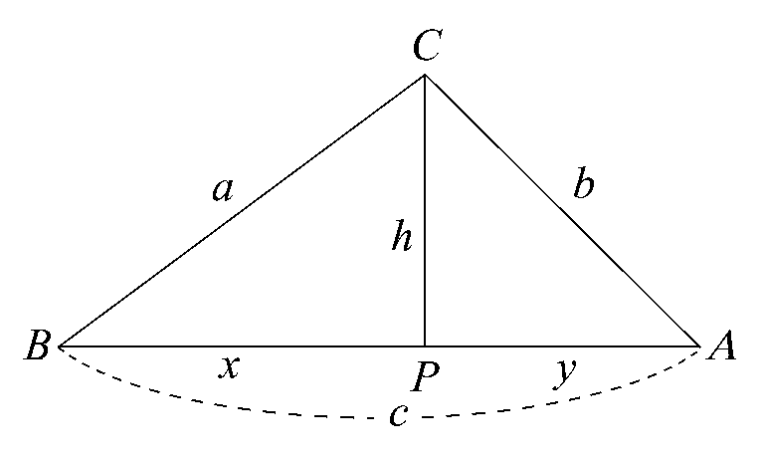
(1) cosC =$\frac{h}{a}$+$\frac{h}{b}$ (2) cosC =$\frac{x}{a}$+$\frac{y}{b}$ (3) cosC = cos(A + B) (4) cosC =$\frac{a^{2}+b^{2}−c^{2}}{2\text{ab}}$ (5) cosC =$\frac{h^{2}−\text{xy}}{\text{ab}}$

三、填充題(第1~8題 每題5分)
1.某次考試，有一多重選擇題，有A，B，C，D，E五個選項。給分標準為完全答對給5分，只答錯1個選項給2.5分，答錯2個或2個以上的選項得0分。若某一考生對該題的A，B選項已確定是應選的正確答案，但C，D，E三個選項根本看不懂，決定這三個選項要用猜的來作答。則他此題所得分數的期望值為
分。
2.11¹⁵除以100的餘數為 。
3.令複數z = 2(cos$\frac{π}{7}$+ isin$\frac{π}{7}$)且z．i = 2(cosaπ + isinaπ)，則實數a = 。
4.在平面上有一正方形ABCD，$\overline{\text{AB}}$，$\overline{\text{BC}}$，$\overline{\text{CD}}$，$\overline{\text{DA}}$的延長線分別交直線L於P，Q，R，S。已知$\overline{\text{PR}}$= 3，$\overline{\text{QS}}$= 4，則正方形ABCD的邊長為 。
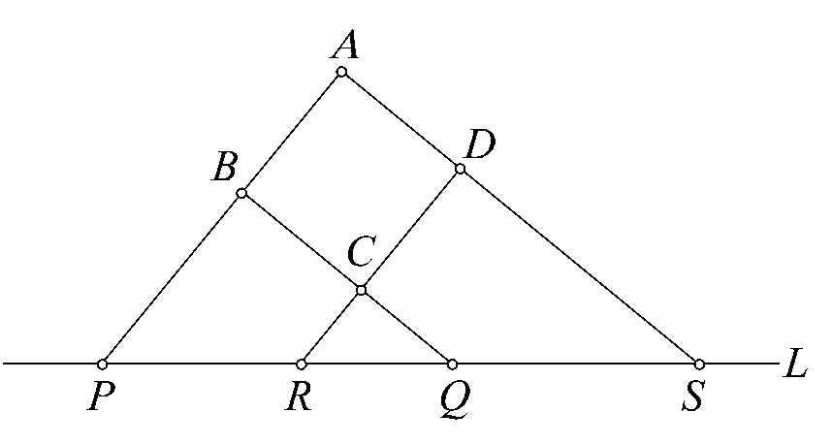
5.空間中有三個平面5x + 4y − 4z = kx，4x + 5y + 2z = ky，x + y + z = 0，其中k < 10。當k = 時，三個平面交於一線。
6.如下圖，各小方格為1 cm²的正方形。試問圖中大大小小的正方形共有多少個？
答： 個。

7.某人存入銀行10000元，言明年利率4％，以半年複利計息，滿一年本利和為Q元。則Q = 。
8.一顆半徑為12公分的大巧克力球，裡頭包著一顆半徑為5公分的軟木球。如果將此巧克力球重新融化，做成半徑為2公分的實心巧克力球，最多可以做幾顆這樣的巧克力球？答： 顆。

